I. Теоретический этап профессионального экзамена

Необходимо отметить правильные ответы на тестовые вопросы или выбрать правильные утверждения.

1. Чему равно общее сопротивление двух одинаковых параллельно соединенных резисторов?
а) 2R
б) R/2 в)Нулю
г) Бесконечности

2. Какой элемент обозначается на электрических схемах этим обозначением:

а) Конденсатор
б) Ударный конденсатор в) Подстрочный резистор
г) Подстрочный конденсатор

3. Основная цель вида профессиональной деятельности специалиста по оборудованию диспетчерского контроля:
а) Монтаж диспетчерского оборудования;
б) Обслуживание диспетчерского оборудования;
в) Обеспечение безопасного и бесперебойного функционирования оборудования диспетчерских систем, контролирующих работу опасных объектов - лифтов, подъемных платформ для инвалидов, эскалаторов, инженерного оборудования зданий и сооружений.

4. На какое время должно быть обеспечено функционирование двухсторонней связи между кабиной и диспетчерским пунктом при прекращении энергоснабжения оборудования диспетчерского контроля?
а) Не менее 30 мин.; б) Не менее 1 часа;
в) Время зависит от типа лифта и указывается в эксплуатационной документации;
г) Время зависит от типа источника бесперебойного питания и нагрузки потребляемой оборудованием.

5. Полупроводниковый диод, предназначенный для стабилизации напряжения в источниках питания – это?
а) Стабилитрон; б) Транзистор; в) Усилитель;
г) Триод.

6. Для чего предназначена локальная шина?
а) Локальная шина предназначена для передачи цифровой информации и осуществления переговорной связи между лифтовым блоком и контроллером локальной шины;
б) Локальная шина предназначена для передачи цифровой информации и осуществления переговорной связи между лифтовым блоком и моноблоком КЛШ-КСЛ;
в) Локальная шина предназначена для передачи цифровой информации и осуществления переговорной связи между лифтовым блоком и контроллером локальной шины или между лифтовым блоком и моноблоком КЛШ-КСЛ.

7. При замере тока в электрической цепи электроизмерительный прибор следует подключать:
а)Последовательно б) Параллельно
в) Смешанно
г) Все указанные варианты

8. Укажите номера позиций типовой схемы диспетчерского контроля:
Наименование позиции | Позиция на схеме
Лифт
Интерфейс лифта
Устройство диспетчерского контроля
Блок диспетчеризации лифта
Канал связи
Пульт устройства диспетчерского контроля
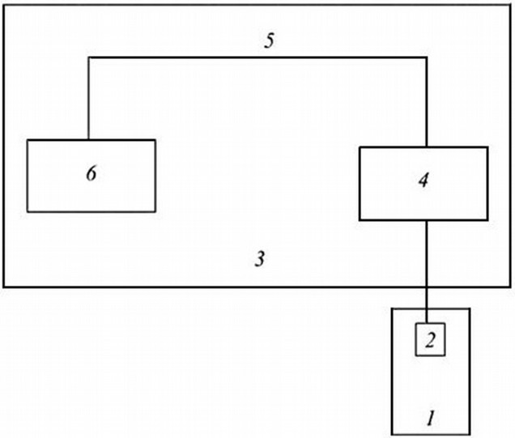

9. Какие необходимые действия должен произвести наладчик после замены лифтового блока?
а) Сообщить диспетчеру;
б) Произвести полную проверку выполнения алгоритмов безопасности функционирования лифта;
в) Проверить линию связи.

10. Какое свойство используется в полупроводниковых приборах?
а) Свойство односторонней проводимости p-n переходов;
б) Свойство сквозной проводимости p-n проводника;
в) Свойство двусторонней проводимости p-n-p переходов.

II. Практический этап профессионального экзамена

Условия выполнения заданий:
соискатель выполняет 3 задания из разных трудовых функций, используя макеты рабочей документации, комплект технической и эксплуатационной документации лифта, необходимые нормативные документы;

1. Провести настройку портов (лифтового терминала, домового контроллера, КИО) голосовой связи ПО ПК диспетчера.
2. Зарегистрировать лифтовой блок (лифтовой терминал, УСО, концентратор) в программном обеспечении ПК диспетчера.
3. Проверка функционирования в рабочем режиме оборудования диспетчерской системы после проведения ремонта. Документальное оформление результатов выполненных работ. Информирование в установленном порядке руководства о проделанной работе и о выявленных недостатках.

